67CS - Hoàng Trần Huy Hoàng - 0009267
Lab 3(b): Quản lý file và thư mục

Em hãy thực hiện các công việc theo yêu cầu sau. Giải thích các công việc thực hiện được hay không thực hiện được thì tại sao.
Gợi ý:
Lệnh thêm tài khoản
$ sudo adduser ten_tai_khoan
Lệnh chuyển sang tài khoản mới:
$ su ten_tai_khoan
Lệnh chỉnh sửa file
$ nano ten_file

- Thực hiện những thao tác sau với tài khoản ubuntu (nếu em dùng laptop/máy tính cá nhân thì thao tác với tài khoản sudoer/admin của em)
  - Trong thư mục chủ của /home/ubuntu tạo thư mục testpq
ubuntu@ubuntu : ~ $ mkdir testpq
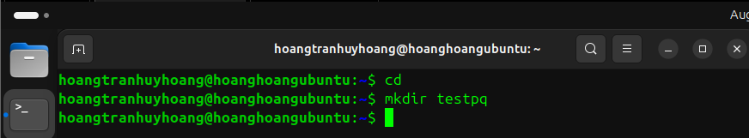
  - Trong thư mục testpq tạo thư mục src, img và file index
ubuntu@ubuntu : ~ $ cd testpq
ubuntu@ubuntu : ~/testpq $ mkdir src img
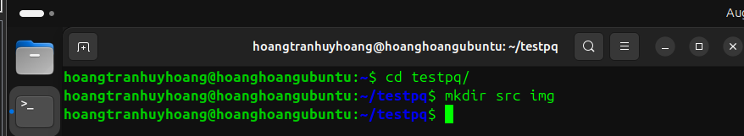
ubuntu@ubuntu : ~/testpq $ pico index rồi gõ nội dung dưới vào
  - Trong file index soạn nội dung như sau
Noi dung file index
<? Con ong lam mat yeu hoa
Con ca boi yeu nuoc, con chim ca yeu troi
?>
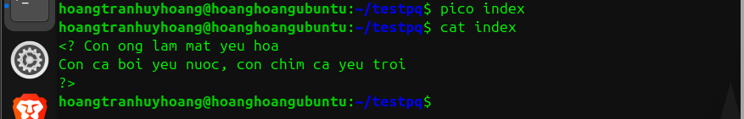
  - Dùng tài khoản ubuntu để tạo ra tài khoản tên mirror. Mối quan hệ giữa 2 tài khoản trong hệ thống là gì?
$ sudo adduser mirror
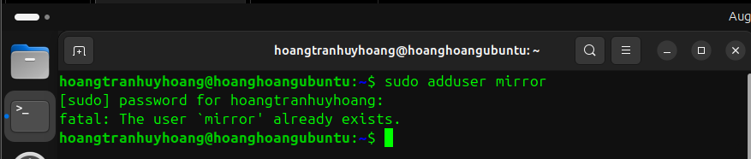
(Tài khoản mirror đã được tạo từ bài tập trong Lab 3(a))
- 2 tài khoản này là 2 tài khoản độc lập trong hệ thống

  - Chuyển sang tài khoản mirror
Mở Terminal mới
$ su mirror
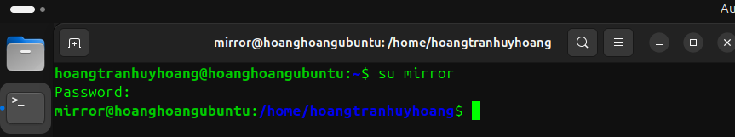

- Những thao tác sau dùng với tài khoản mirror
  - Thư mục hiện hành là gì?
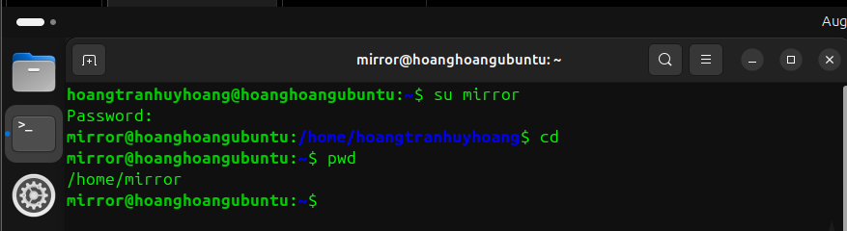
- /home/mirror
  - Chuyển về thư mục /home/ubuntu
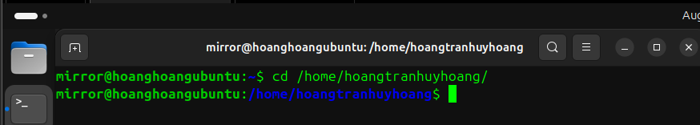
  - Tài khoản mirror có quyền gì đối với thư mục testpq?
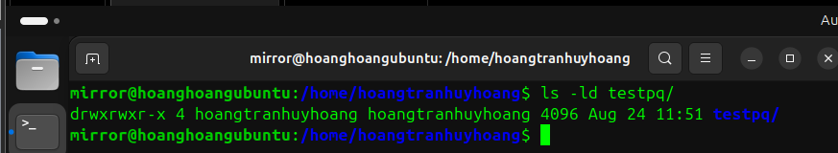
- Tài khoản mirror có quyền r với x đối với thư mục testpq
  - mirror có chuyển được vào bên trong testpq bằng lệnh cd được không?
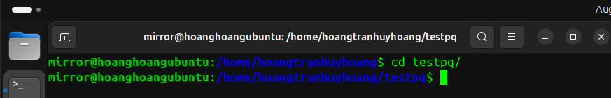
- mirror có chuyển được vào bên trong testpq bằng lệnh cd
  - mirror có xem được danh sách các file, thư mục con trong testpq hay không? Điều này quyết định bởi thuộc tính gì?
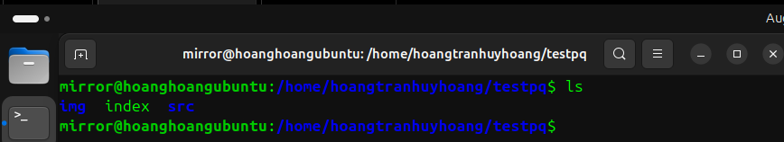
- Có xem được danh sách các file, thư mục con trong testpq
- Điều này quyết định bởi thuộc tính r
  - Thử tạo thêm thư mục mirror_creates trong testpq, có tạo được không? Điều này quyết định bởi thuộc tính gì?
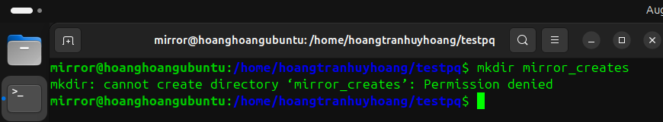
- Không tạo thêm được thư mục mirror_creates trong testpq
- Điều này quyết định bởi thuộc tính w
  - mirror có xem được nội dung file index hay không?
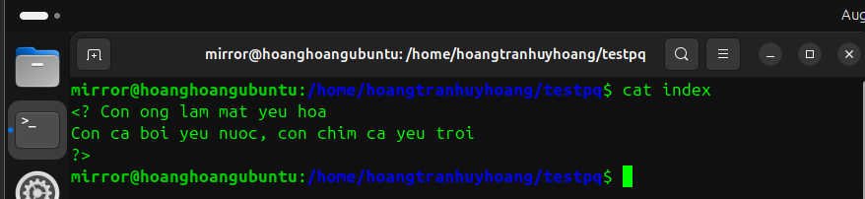
- mirror có xem được nội dung file index
  - mirror có xóa được thư mục testpq hay không?
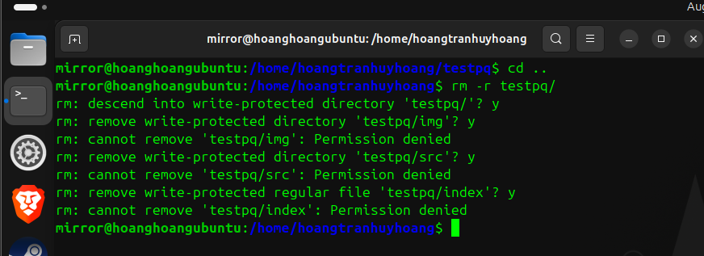
- mirror không xoá được thư mục testpq

- Chuyển sang tài khoản root (trước hết, phải activate tài khoản root theo nội dung cô đã cung cấp ở giờ LT)
  - Thư mục hiện hành là gì?
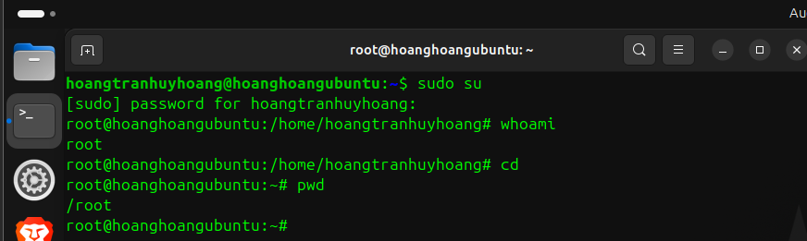
- Thư mục hiện hành là /root
  - Chuyển về thư mục /home/ubuntu
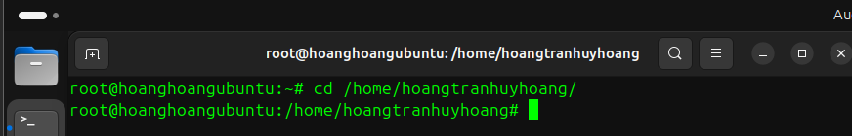
  - Tài khoản root có quyền gì đối với thư mục testpq?
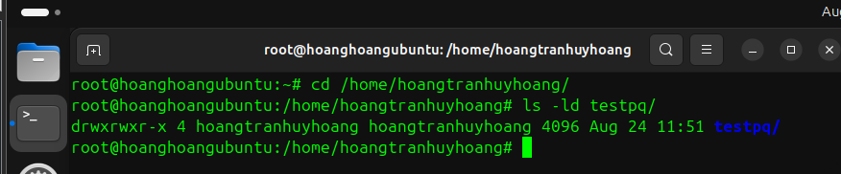
- Tài khoản root có toàn quyền (rwx) trên hệ thống, không phụ thuộc vào phân quyền
  - root có chuyển được vào bên trong testpq bằng lệnh cd được không?
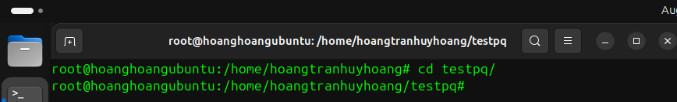
- root có thể chuyển được vào bên trong testpq bằng lệnh cd
  - root có xem được danh sách các file, thư mục con trong testpq hay không? Điều này quyết định bởi thuộc tính gì?
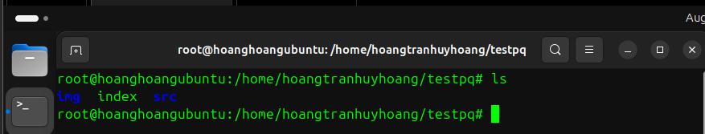
- root có thể xem được danh sách các file, thư mục con trong testpq
- Điều này quyết định bởi thuộc tính r
  - Thử tạo thêm thư mục root_creates trong testpq, có tạo được không? Điều này quyết định bởi thuộc tính gì?
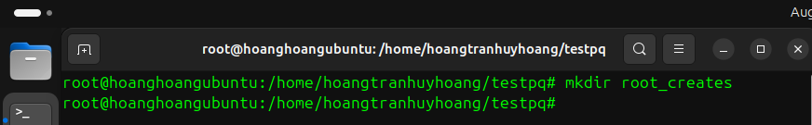
- root có thể tạo thêm thư mục root_creates trong testpq
- Điều này quyết định bởi thuộc tính w
  - root có xem được nội dung file index hay không?
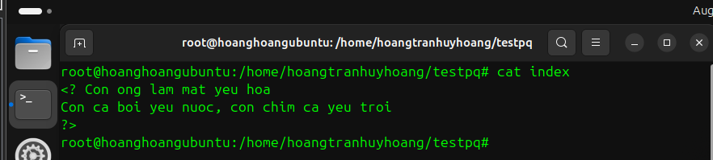
- root có thể xem được nội dung file index
  - root có xóa được thư mục testpq hay không?
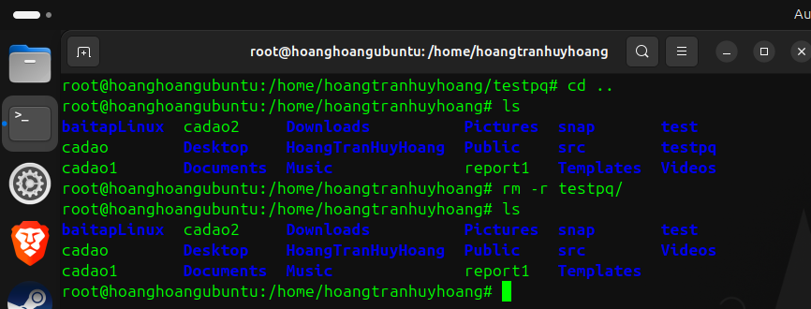
- root có thể xoá được thư mục testpq

4. Chuyển trở lại tài khoản mirror. Tạo file mirror_report trong thư mục chủ của mirror. Copy file vào /bin thì có copy được không? Tại sao?
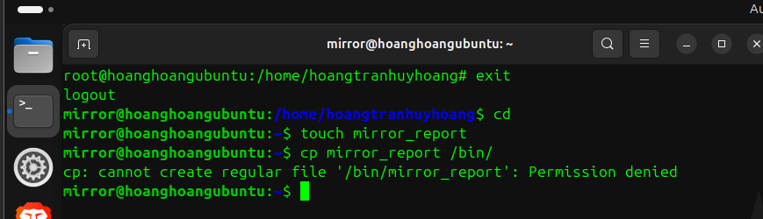
- Không thể copy file vào /bin vì /bin là thư mục hệ thống và chỉ người dùng quản trị có quyền sudo mới có thể ghi vào

5. Chuyển sang tài khoản sudoer của em. Tạo file sudoer_program trong thư mục chủ của người dùng đó. Copy file vào /bin có copy được không? Tại sao?
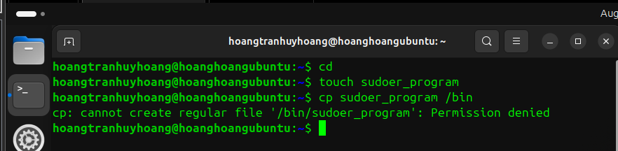
Copy file sudoer_program vào thư mục /root, em có xoay sở để copy được không?

6. Tạo cây thư mục sau (các nút lá là file):
Cho đường dẫn tuyệt đối, tạo nên cây thư mục (các nút lá là file):
~/program/install/src/abc
~/program/install/src/img/alpha
~/program/install/src/img/beta
~/program/install/src/gamma
~/program/install/src/img/teta
~/program/install/src/gamma/lamda
~/program/install/img/note
~/program/install/img/book
~/program/install/img/face
~/program/oxy5
~/program/heli2
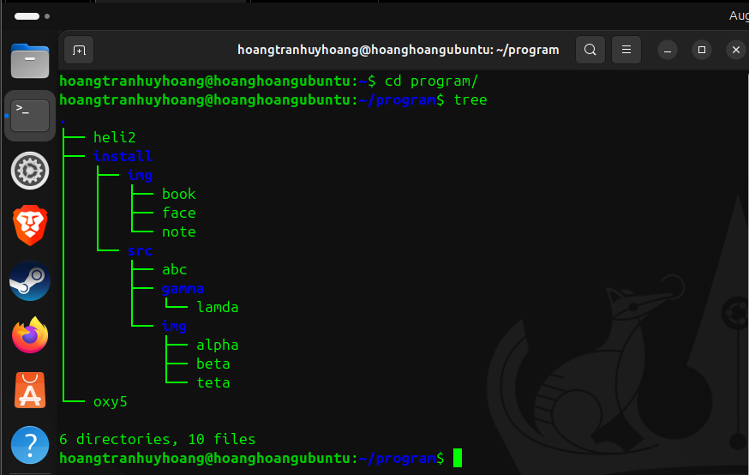
Đường dẫn tương đối từ thư mục install đến các thư mục, file khác là gì?
- Đường dẫn tương đối từ thư mục install đến các thư mục, file khác:
- cd install/
- cd install/img/
- cd install/img/book
- cd install/img/face
- cd install/img/note
- cd install/src/abc
- cd install/src/gamma
- cd install/src/gamma/lamda
- cd install/src/gamma
- cd src/img
- cd install/src/img/alpha
- cd install/src/img/beta
- cd install/src/img/teta
- cd .../oxy5
- cd ../heli2

Bài tập thêm
1. Em hãy dùng lệnh trong shell để tạo cây thư mục sau (các nút lá là các file - em hãy tạo nội dung cho chúng). Cố gắng sử dụng số lệnh mkdir ít nhất.
Thư mục /home/sinhvien là thư mục chủ tương ứng với tài khoản của em. VD: /home/cuonglt
/home/sinhvien/program/install/src/abc
/home/sinhvien /program/install/src/img/alpha
/home/sinhvien /program/install/src/img/beta
/home/sinhvien /program/install/src/img/teta
/home/sinhvien /program/install/src/gamma/lamda
/home/sinhvien /program/install/img/note
/home/sinhvien /program/install/img/book
/home/sinhvien /program/install/img/face
/home/sinhvien /program/oxy5/oxy6
/home/sinhvien /program/heli2/heli3
Gợi ý: Em nên vẽ cây thư mục ra vở rồi sau đó thực hiện các lệnh.
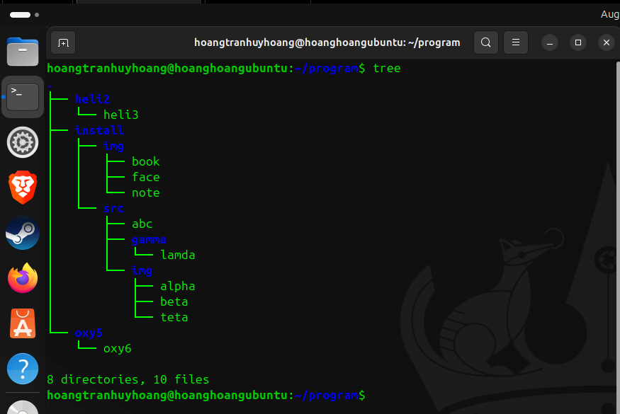

2. Từ thư mục program, di chuyển tới các thư mục mà từ đó có nút lá (file) - dùng đường dẫn tương đối. Gợi ý: lệnh cd
Xem nội dung các file: Sử dụng đường dẫn tuyệt đối, đường dẫn tương đối tính từ thư mục program. Gợi ý: lệnh cat/pico/nano/vi
- Di chuyển tới các thư mục mà từ đó có nút lá:
- cd install/
- cd install/img/
- cd install/img/book
- cd install/img/face
- cd install/img/note
- cd install/src/abc
- cd install/src/gamma
- cd install/src/gamma/lamda
- cd install/src/gamma
- cd src/img
- cd install/src/img/alpha
- cd install/src/img/beta
- cd install/src/img/teta
- cd oxy5/oxy6
- cd heli2/heli3
- Xem nội dung các file: Sử dụng lệnh cat

3. Từ thư mục oxy5, di chuyển tới tất cả các thư mục khác theo đường dẫn tương đối; xem tất cả các file theo đường dẫn tương đối.
- Từ thư mục oxy5, di chuyển tới tất cả các thư mục khác theo đường dẫn tương đối:
- heli2: cd ../heli2
- install: cd ../install
- install/img: cd ../install/img
- install/src: cd ../install/src
- install/src/gamma: cd ../install/src/gamma
- install/src/img: cd ../install/src/img
- Xem tất cả các file theo đường dẫn tương đối: Sử dụng lệnh cat

4. Copy nhánh /home/sinhvien/program/install/src/img/ thành thư mục img2.
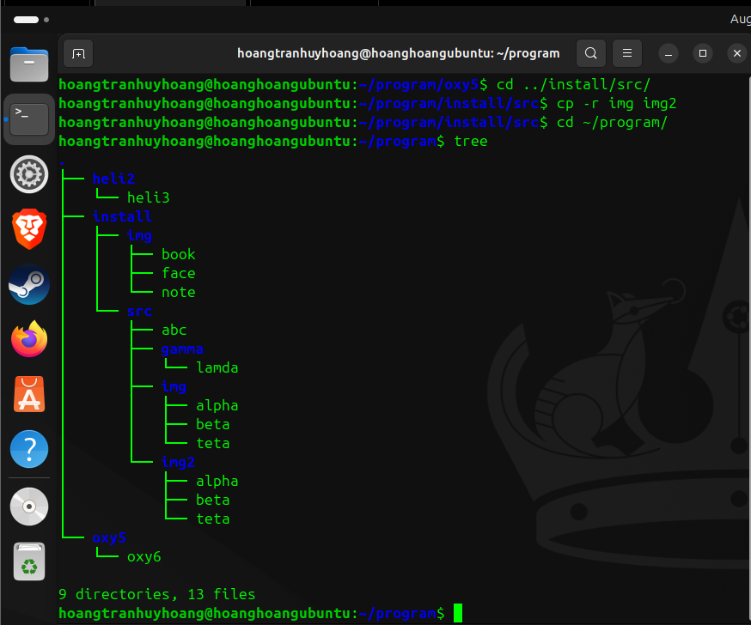

5. Copy cây thư mục từ program về thư mục gốc / (lưu ý phải dùng sudo).
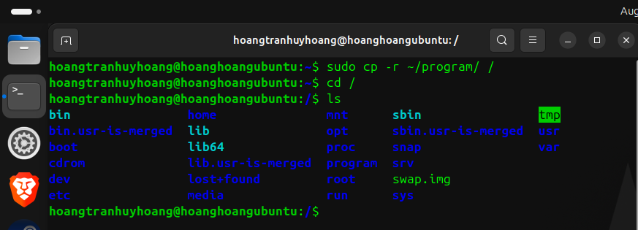

6. Di chuyển thư mục /home/sinhvien /program/install/src/img2 vào trong thư mục oxy5

cd
mv ~/program/install/src/img2 ~/program/oxy5 (Quên chụp hình)
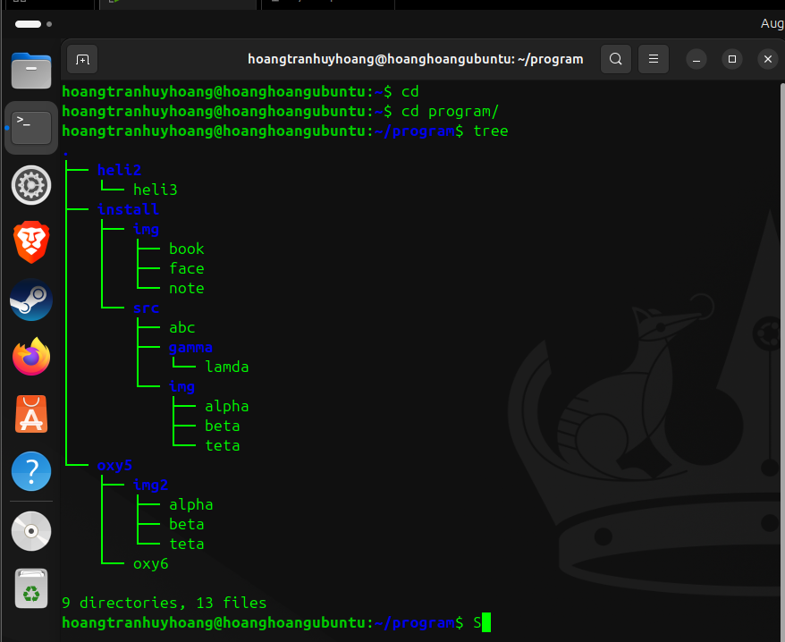

7. Copy nhánh /home/sinhvien /program/install/src/img/ vào trong thư mục install. Em có thực hiện được không? Tại sao?
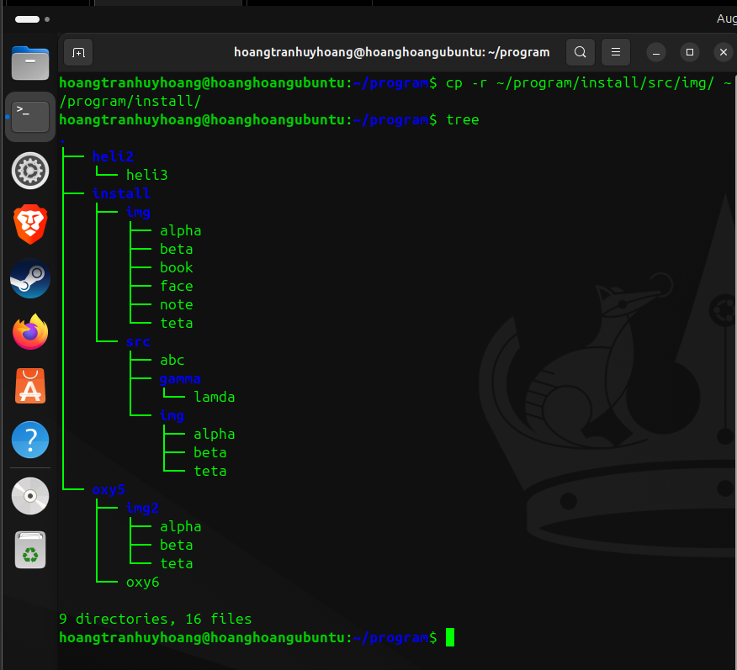
- Có thể thực hiện được nhưng nội dung thư mục ~/program/install/src/img cũ sẽ được gộp vào ~/program/install/img

8. Copy và đổi tên thư mục /home/sinhvien /program/install/src/img/ thành tên img3 trong thư mục install. Em có thực hiện được không? Tại sao?
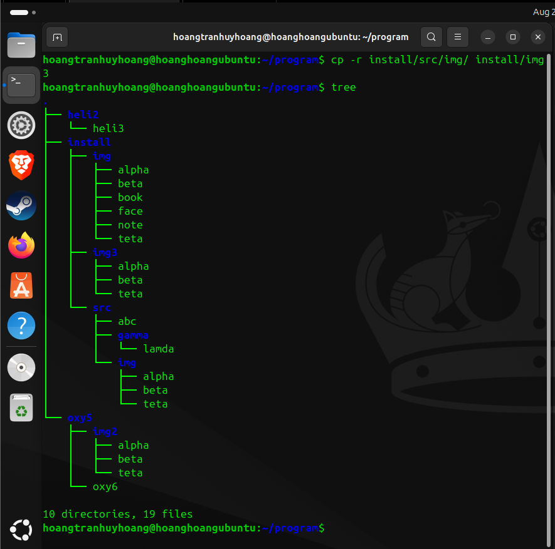
- Có thể thực hiện được và nội dung thư mục không bị gộp vào thư mục img vì không trùng tên

9. Copy các file trong /home/sinhvien /program/install/src/img/ và ghép vào trong thư mục /home/sinhvien/program/install/img/.
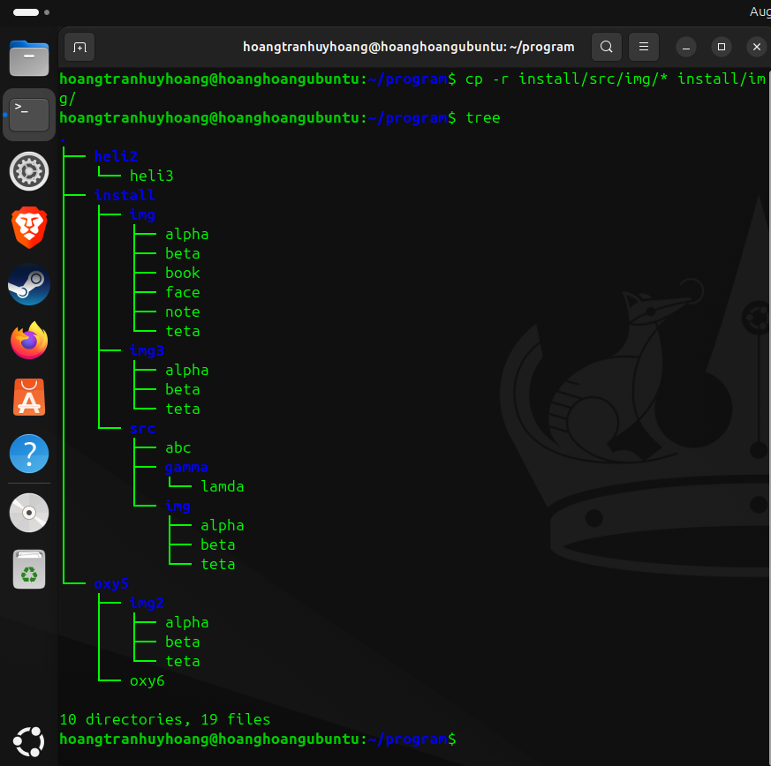

10. Sau khi đã copy và di chuyển, em hãy đếm (dùng lệnh trong shell) xem có bao nhiêu file, thư mục con thuộc program? thuộc install? thuộc src?
- program:
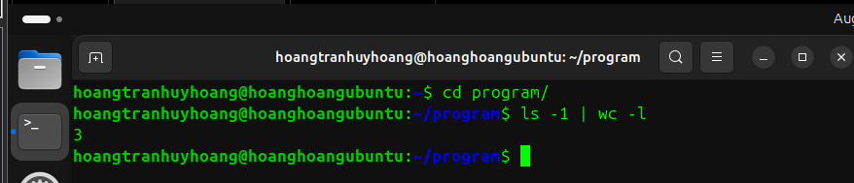
- install:
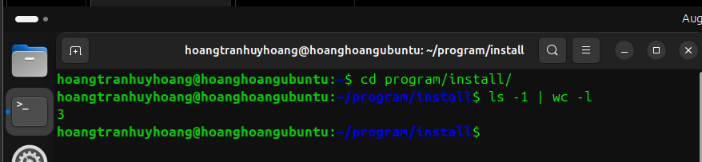
- src:
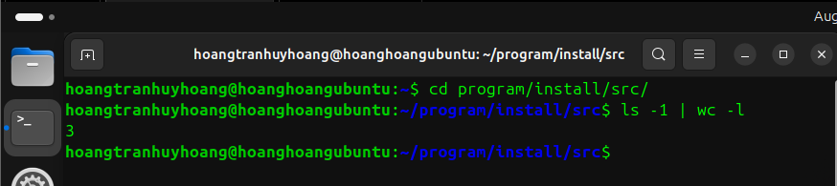

11. Với các file thuộc program em hãy hiển thị nội dung các file này, nội dung các file phân cách nhau bởi ----------------------------
